

电影学分论坛

**中国电影的艺术传统与理论资源**

第六届北京大学电影学博士生国际论坛将于2019年8月30日至9月1日在北京大学举行。本次论坛的主题为“**中国电影的艺术传统与理论资源**”，面向国内及全球接收16-20位相关研究领域的青年学者的论文，分享彼此在该领域的研究成果，引发思想碰撞和经验交流。

**论 坛 主 题 ：中国电影的艺术传统与理论资源**

**分论题关键词：中国电影  艺术传统  理论资源**

本次论坛采用论文评审录取制，面向国内外博士生公开招收论文，由相关领域的校内外专家组成论文评阅组，择优录取论文，并公布名单。

一个多世纪以来，中国艺术传统为中国电影的理论与实践提供了丰富的理论资源，但在世界电影理论的既有版图中，还缺少中国原创的、被普遍认可的理论话语和批评范式，更没有形成具有国际影响的中国电影流派。

本年度艺术批评国际博士生论坛，我们拟选择“中国电影的艺术传统与理论资源”这一议题，在重回中国艺术传统与中国电影理论资源的过程中，探讨重建中国电影理论批评的可能性，使其在全球文化与世界电影格局中，继续获得应有的生长空间。

**时间地点**

时间：2019年8月30日-9月1日

地点：北京大学

工作安排：

|  |  |
| --- | --- |
| **时间** | **内容** |
| 2019.05.17-2019.06.09 | 征集论文摘要 |
| 2019.06.09-2019.06.16 | 通知审核结果 |
| 2019.06.16-2019.07.07 | 论文全文征集 |
| 2019.07.07 | 论文征集截止 |
| 2019.07.07-2019.07.14 | 专家论文盲审 |
| 2019.07.14 | 发布入选结果 |
| 2019.08.29 | 参会报到 |

**基本条件**

（一）申请人应为在读博士生、在读博士后或取得博士学位的35岁以下的青年学者。

（二）申请人应具备良好的英语听说能力。

（三）申请人的学术背景应与论坛主题具有相关性。

**报名申请**

**（一）简历与论文摘要征集（时间：2019/5/17-2019/6/9）**

1、请申请人详细阅读本期推送中各分论坛主题阐释与活动安排。

2、填写文末所附“北京大学艺术学国际博士生学术论坛参会报名表”中的个人信息、学术简历及论文摘要。以电子邮件附件方式寄至pkuidfoa@163.com，邮件主题为“分论坛+姓名”。请准确填写报名表中的联系方式，论坛将以电子邮件的形式进行通知。（同一申请人只可报名一个分论坛）。

3、根据摘要情况，论坛将于2019年6月16日前筛选出16-20篇论文入选，并邮件通知，请注意查收并确认。

**（二）提交参会论文全文（时间：2019/6/16-2019/7/7）**

1、论文全文要求：论文全文以中文或英文形式撰写。字数在8000-12000字之间，文章首页应包含：文章标题（中英文）、作者简介（不超过300字）、中英文摘要。

**与会待遇**

**（一）学习证明**

与会者参加2019北京大学艺术学国际博士生学术论坛后，将获得北京大学颁发的北京大学艺术学国际博士生学术论坛参会证明，并进行优秀论文评选，优秀的论文将会推荐至《北大艺术评论》、《北大文化产业评论》及各类学术期刊等发表。

**（二）经济待遇**

在会议期间，我校将为全体与会者统一安排饮食、为京外与会者提供住宿，本人需承担来京的往返交通费。此外，组委会将根据论文全文质量，对于每个分论坛不超过两篇优秀论文作者给予3000人民币或500美元的参会补助。

**特邀列席学术媒体**

《文艺研究》

《文艺理论研究》

《中国文艺评论》

《美术研究》

《美术观察》

《当代电影》

《现代传播》

《福建论坛》

**格式要求**

**（一）**论文摘要规范：均以500字为限；中英文；关键词不超过5个，关键词之间用分号分隔。

**（二）**体例规范：正文标题位置“置中”，用宋体小三加粗；一级标题用“一”标示，小四宋体加粗，左对齐并缩进两个汉字；二级标题用“（一）”标示，小四宋体加粗，左对齐并缩进两个汉字；三级标题用“1”标示，小四宋体，左对齐并缩进两个汉字。其余中文使用宋体五号，英文使用Times New Roman。论文注释采用分页脚注，编号格式为①②③……，字号为小五，作者简介写入注释之中。参考文献中中英文书目并存时，先排中文，后排英文；编号格式为[1][2]……，字号为五号。其他未尽事项参考《北京大学学报》（哲学社会科学版）要求，不符合标准者不予参加论文筛选。

如有问题，可联系会议秘书：   
温岩：1801111180@pku.edu.cn

北京大学艺术学院艺术批评系

2019年5月17日

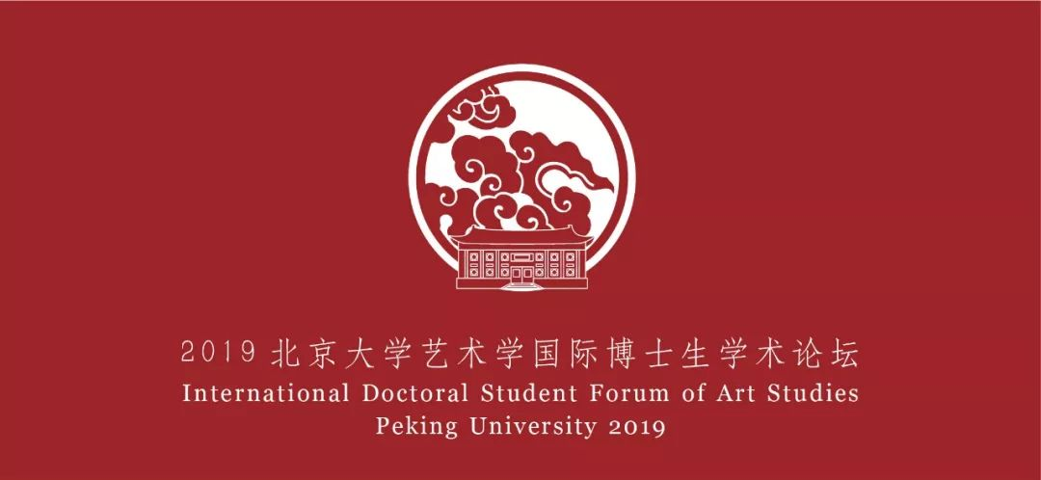

**2019北京大学艺术学国际博士生学术论坛参会报名表**

**拟参加分论坛（四选一）**： （1艺术理论，2美术史，3电影学，4文化产业）

|  |  |  |  |  |  |  |  |
| --- | --- | --- | --- | --- | --- | --- | --- |
| 姓 名 |  | 性 别 |  | 出生日期 |  | 照  片 | |
| 单 位 |  | | | 入学日期 |  |
| 专 业 |  | | | 学 历 |  |
| 移动电话 |  | | 电子邮件 |  | |
| 地 址 | |  | | | | 邮 编 |  |
| 身份证号 | |  | | | | | |
| **论文题目** | |  | | | | | |
| **论文摘要**（不超过500字；关键词不超过5个，用分号分隔）： | | | | | | | |
| **申请人主要科研情况简介**（请说明具体时间、科研或项目名称、个人承担角色及所获成果等，发表论文名称、发表期刊和发表时间）： | | | | | | | |
| **申请人主要获奖情况简介**（请注明获奖时间、奖项名称、级别及其他重要信息）： | | | | | | | |
| **申请人外语水平证明**（如全国大学英语四六级、全国专业英语四八级、TOEFL、GRE、IETLS等，如外语专业本科毕业，可提交学位证书以资佐证）： | | | | | | | |
| **申请人个人承诺书：**  我保证提交的申请表和其他全部申请材料的真实性和准确性。如所提交的信息不真实或不准确，本人同意取消本人的“2019北京大学艺术学国际博士生论坛”申请资格。  申请人签名： 日期： 年 月 日 | | | | | | | |

说明：

一、请将填妥的报名表，发至pkuidfoa@163.com，截止日期为2019年6月9日。

二、报名电子邮件主题请以“分论坛+姓名”的方式命名，如：艺术理论+李小艺。

三、报名表、证书文件请以邮件附件方式发送，邮件正文请填写个人信息及联系方式。